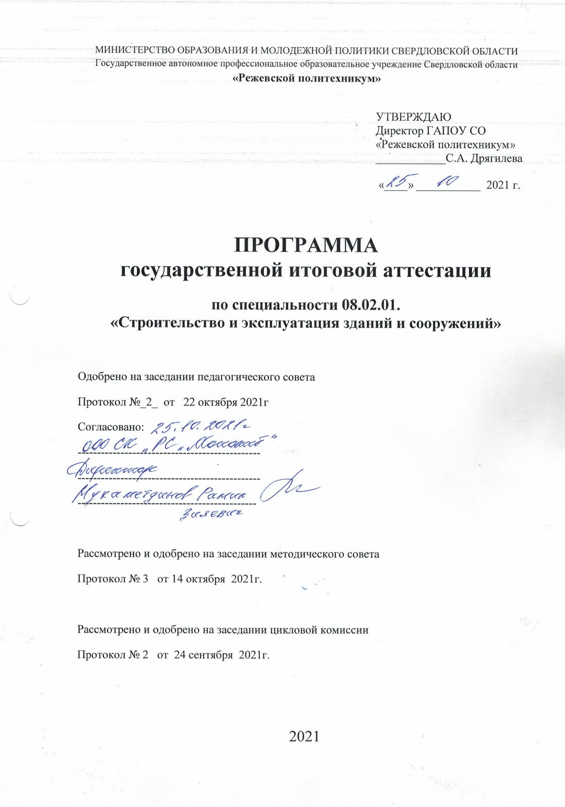

Разработано: в соответствии с федеральным государственным образовательным стандартом по программе подготовки специалистов среднего звена 08.02.01 «Строительство и эксплуатация зданий и сооружений» Собяниной Аленой Алексеевной - председателем цикловой комиссии и преподавателем строительных дисциплин

СОДЕРЖАНИЕ:
ПОЯСНИТЕЛЬНАЯ ЗАПИСКА 4
1. ПАСПОРТ ПРОГРАММЫ ГОСУДАРСТВЕННОЙ ИТОГОВОЙ АТТЕСТАЦИИ 7
2. ОРГАНИЗАЦИЯ ВЫПОЛНЕНИЯ ВЫПУСКНЫХ КВАЛИФИКАЦИОННЫХ РАБОТ 8
3. ОРГАНИЗАЦИЯ ЭКЗАМЕНА ПО ПРОФЕССИОНАЛЬНОМУ СТАНДАРТУ 16.025 «ОРГАНИЗАТОР СТРОИТЕЛЬНОГО ПРОИЗВОДСТВА» 21
4. УСЛОВИЯ РЕАЛИЗАЦИИ ПРОГРАММЫ ГОСУДАРСТВЕННОЙ ИТОГОВОЙ АТТЕСТАЦИИ 25
Приложения 28
Методические указания по оформлению 42
ДИПЛОМНОГО ПРОЕКТА 42

ПОЯСНИТЕЛЬНАЯ ЗАПИСКА

Программа государственной итоговой аттестации (ГИА) разработана в соответствии:
- Федеральный закон РФ «Об образовании в Российской Федерации» от 29.12.2012г. № 273;
- Приказ Министерства образования и науки РФ «Об утверждении Порядка организации и осуществления образовательной деятельности по образовательным программам среднего профессионального образования» от 14.06.2013г. № 464;
- Приказ Министерства образования и науки РФ «Об утверждении Порядка проведения государственной итоговой аттестации по образовательным программам среднего профессионального образования» от 16.08.2013г. № 968;
- Приказ Министерства образования и науки РФ «О внесении изменений в Порядок проведения государственной итоговой аттестации по образовательным программам среднего профессионального образования» от 31.01.2014г. № 74;
- с федеральным государственным образовательным стандартом по программе подготовке специалистов среднего звена 08.02.01. «Строительство и эксплуатация зданий и сооружений».
- с «Порядком проведения государственной итоговой аттестации выпускников Режевского политехникума».
Целью государственной итоговой аттестации (далее программа ГИА) является установление степени готовности обучающегося к самостоятельной деятельности, сформированности профессиональных компетенций в соответствии с федеральным государственным образовательном стандартом среднего профессионального образования (ФГОС СПО) по программе подготовке специалистов среднего звена (ППССЗ) 08.02.01. «Строительство и эксплуатация зданий и сооружений».
Программа государственной итоговой аттестации разработана с учетом выполнения следующих принципов и требований:
- проведение государственной итоговой аттестации предусматривает открытость и демократичность на этапах разработки и проведения, вовлечение в процесс подготовки и проведения преподавателей техникума и работодателей, многократную экспертизу и корректировку всех компонентов аттестации;
- содержание аттестации учитывает уровень требований стандарта по специальности.
Предметом государственной итоговой аттестации выпускника по основным профессиональным образовательным программам на основе ФГОС СПО является оценка качества подготовки выпускников, которая осуществляется в двух основных направлениях:
- оценка освоения профессиональных компетенций;
- оценка сформированности общих компетенций выпускников.
В Программе государственной итоговой аттестации определены:
- вид государственной итоговой аттестации;
- материалы по содержанию итоговой аттестации;
- сроки проведения государственной итоговой аттестации;
- этапы и объем времени на подготовку и проведение государственной итоговой аттестации;
- условия подготовки и процедуры проведения государственной итоговой аттестации;
- материально-технические условия проведения государственной итоговой аттестации;
- состав экспертов уровня и качества подготовки выпускников в период государственной итоговой аттестации;
- тематика, состав, объем и структура задания студентам на государственную итоговую аттестацию;
- перечень необходимых документов, представляемых на заседаниях государственной аттестационной комиссии;
- форма и процедура проведения государственной итоговой аттестации;
- критерии оценки уровня и качества подготовки выпускников.
Главной задачей по реализации требований федерального государственного образовательного стандарта является реализация практической направленности подготовки специалистов со средним профессиональным образованием.
Видом государственной итоговой аттестации выпускников специальности СПО ) 08.02.01. «Строительство и эксплуатация зданий и сооружений» является выпускная квалификационная работа (ВКР) в форме выполнения и защиты дипломного проекта и экзамена по профессиональному стандарту 16.025 «Организатор строительного производства», утвержденный приказом Министерства труда и социальной защиты Российской Федерации от 26 июня 2017 г. №516н (зарегистрирован Министерством юстиции Российйской Федерации 18 июля 2017 г., регистрационный №47442).
Данный вид испытаний позволяет наиболее полно проверить освоенность выпускником профессиональных компетенций, готовность выпускника к выполнению видов деятельности, предусмотренных ФГОС СПО.
К государственной итоговой аттестации допускаются обучающиеся, выполнившие все требования основной профессиональной образовательной программы и успешно прошедшие промежуточные аттестационные испытания, предусмотренные учебным планом специальности.

- ПАСПОРТ ПРОГРАММЫ ГОСУДАРСТВЕННОЙ ИТОГОВОЙ АТТЕСТАЦИИ

1.1.Область применения программы ГИА
Программа государственной итоговой аттестации – является частью основной профессиональной образовательной программой в соответствии с ФГОС СПО по специальности 08.02.01. «Строительство и эксплуатация зданий и сооружений» в части освоения видов профессиональной деятельности (ВПД) специальности:
ВПД 1 | Участие в проектировании зданий и сооружений.
ВПД 2 | Выполнение технологических процессов на объекте капитального строительства
ВПД 3 | Организация деятельности структурных подразделений при выполнении строительно – монтажных, в том числе отделочных работ, эксплуатации, ремонте и реконструкции зданий и сооружений
ВПД 4 | Организация видов работ при эксплуатации и реконструкции строительных объектов
ВПД 5 | Выполнение работ по профессии маляр строительный.
Общие компетенции выпускника
ОК 01 | Выбирать способы решения задач профессиональной деятельности, применительно к различным контекстам
ОК 02 | Осуществлять поиск, анализ и интерпретацию информации, необходимой для выполнения задач профессиональной деятельности
ОК 03 | Планировать и реализовывать собственное профессиональное и личностное развитие.
ОК 04 | Работать в коллективе и команде, эффективно взаимодействовать с коллегами, руководством, клиентами.
ОК 05 | Осуществлять устную и письменную коммуникацию на государственном языке с учетом особенностей социального и культурного контекста.
ОК 06 | Проявлять гражданско-патриотическую позицию, демонстрировать осознанное поведение на основе традиционных общечеловеческих ценностей.
ОК 07 | Содействовать сохранению окружающей среды, ресурсосбережению, эффективно действовать в чрезвычайных ситуациях.
ОК 08 | Использовать средства физической культуры для сохранения и укрепления здоровья в процессе профессиональной деятельности и поддержания необходимого уровня физической подготовленности.
ОК 09 | Использовать информационные технологии в профессиональной деятельности
ОК 10 | Пользоваться профессиональной документацией на государственном и иностранных языках.
ОК 11 | Использовать знания по финансовой грамотности, планировать предпринимательскую деятельность в профессиональной сфере.
1.2 Количество часов, отводимое на государственную итоговую аттестацию:
всего - 6 недель, в том числе:
выполнение выпускной квалификационной работы - 4 недели,
защита выпускной квалификационной работы – 2 недели.
1.3 Сроки проведения выпускной квалификационной работы, а также сроки проведения экзамена по профессиональным стандартам, определяются рабочим учебным планом по ППССЗ 08.02.01. «Строительство и эксплуатация зданий и сооружений» Срок защиты выпускной квалификационной работы июнь 2022 года.
1.4 Программа государственной итоговой аттестации, требования к выпускным квалификационным работам, а также критерии оценки знаний, утвержденные техникумом, доводятся до сведения студентов, не позднее, чем за шесть месяцев до начала государственной итоговой аттестации.

2. ОРГАНИЗАЦИЯ ВЫПОЛНЕНИЯ ВЫПУСКНЫХ КВАЛИФИКАЦИОННЫХ РАБОТ

2.1 Общее руководство выполнения ВКР осуществляется заместителем директора по учебной работе. Приказом директора техникума назначаются руководители из числа преподавателей техникума или специалистов организаций.
2.2 Практическое руководство со стороны руководителя включает:
- разработка индивидуальных заданий (форма листа задания - Приложение 7);
- консультирование в соответствии с расписанием студентов по вопросам содержания и последовательности выполнения выпускной квалификационной работы;
- оказание помощи студенту в подборе необходимой литературы;
- контроль хода выполнения выпускной квалификационной работы;
- контроль ритмичности работы студента над проектом, проверка правильности и рациональности его решений, расчетов, правильности оформления материалов проекта в соответствии с требованиями стандартов,
- направление деятельности студента на достижение рациональных, оптимальных результатов в решении главных задач и вопросов технологии, проектирования;
- стимулирует самостоятельность в работе студента, следит за правильностью организации и методики его работы;
-информирует руководителя цикловой комиссии и администрацию о степени готовности дипломной работы.
По окончании проектирования руководитель ВКР представляет отзыв о работе студента на бланке установленного образца (Приложение 1) В отзыве оценивается степень соответствия выполненного проекта заданию; качество разработок; степень самостоятельности работы дипломника и его подготовленность; высказывается мнение о возможности присвоения студенту квалификации. Отзыв должен содержать оценку за дипломную работу по 4-х бальной шкале: «отлично», «хорошо», «удовлетворительно» или «неудовлетворительно» в соответствии с критериями оценки выполнения и защиты дипломной работы студентов (Приложение 2).
2.3 Кроме основного руководителя дипломной работы назначаются консультанты по отдельным частям (архитектурная часть, конструктивная часть, технологическая часть, экономическая часть, нормоконтроль).
Практическое участие со стороны консультанта включает:
- регулярные консультации с целью проверки качества и глубины раскрытия содержания соответствующих разделов дипломной работы;
- консультации студента по избранной теме, помощь в осмыслении её содержания и выработке плана работы, объёма используемого материала;
- проверка представленного материала по окончании работы над дипломным проектом.
2.4.В течение первой недели работы над дипломной работой студент совместно с руководителем составляет график его выполнения с указанием сроков окончания отдельных этапов работы. Дипломные работы выполняются студентами с использованием результатов преддипломной практики. В установленные (согласно графику) сроки студент обязан отчитываться перед руководителем о содержании и объеме выполненной работы. По завершении студентом дипломной работы руководитель подписывает пояснительную записку, вместе с заданием и своим письменным отзывом передает заведующей отделением не позднее, чем за две недели до защиты для проведения процедуры рецензирования.
Выполненные квалификационные работы рецензируются специалистами из числа работников предприятий, организаций, преподавателей образовательных организаций, хорошо владеющих вопросами, связанными с тематикой выпускных квалификационных работ.
Рецензенты выпускных квалификационных работ назначаются приказом директора. Рецензия должна содержать оценку за дипломную работу по 4-х бальной шкале: «отлично», «хорошо», «удовлетворительно» или «неудовлетворительно» в соответствии с критериями оценки выполнения и защиты дипломной работы (Приложение 2).
Содержание рецензии доводится до сведения студента не позднее, чем за день до защиты выпускной квалификационной работы. Внесение изменений в выпускную квалификационную работу после получения рецензии не допускается.
Работа сдается заместителю директора не позднее 2 дней до процедуры ГИА для ознакомления с ДР. Заместитель директора подписывает титульный лист и допускает студента к защите.
2.5 Процедура подготовки государственной итоговой аттестации включает следующие организационные меры:
№  п/п | Содержание деятельности | Сроки  исполнения | Ответственные
1. | Определение общей тематики, состава, объема и  структуры (дипломных проектов) | октябрь  2021 | Зам. директора по УР, руководители ЦК, работодатели
2. | Подбор руководителей ВКР, рецензентов, состава ГЭК | Ноябрь  2021 | Зам. директора по УР
3. | Подготовка кандидатов в члены ГЭК | Ноябрь 2021-  Май 2022 | Зам. директора по УР
4. | Проведение собрания в группе, родительского собрания «О программе ГИА выпускников 2022 г.» | Декабрь 2021 | Зам. директора по  УР, кураторы групп
5. | Определение индивидуальной тематики дипломных проектов для студентов:  - Разработка индивидуальной тематики дипломных проектов;  - Рассмотрение и утверждение индивидуальной тематики;  - Подготовка проекта приказа об утверждении тематики ДР;  - Объявление индивидуальной тематики дипломных проектов студентам для выбора;  - Предварительное закрепление тематики ВКР за студентами по личным заявлениям студентов.  Подготовка проекта приказа о закреплении тематики ДР | Декабрь 2021 -январь 2022 | Зам. директора по УР, руководители ДР
6. | Составление графика проведения консультаций по выполнению ДП у руководителей ДП. | Март  2022 | Руководители  ДР, зам.  директора по  УР
7. | Оформление информационного стенда «Государственная итоговая аттестация выпускников» | Март  2022 | Руководители ЦК
8. | Проведение заседания педагогического совета о допуске выпускников к ГИА | июнь 2022 | Зам. директора по УР
9. | Подготовка проекта приказа об организации ГИА (допуске студентов к ГИА, составе экспертов, сроках проведения этапов ГИА) | Апрель-июнь 2022 | Зам. директора по УР
11. | Организация консультаций по выполнению дипломных проектов. | Март – май  2022 по графику | руководители  ДР, консультант
12. | Контроль за ходом выполнения дипломных проектов студентами | Май – июнь  2022 | Зам. директора по УР
13. | Подготовка графика проведения экспертизы качества  выполнения ДП,  рецензирования и защиты.  Проведение организационного собрания в группе «О прохождении этапов экспертизы». | Май - Июнь  2022 | Зам. директора по УР
14. | Организация и проведение этапов экспертизы качества  выполнения дипломных проектов:  - Рецензирования | Июнь 2022  по графику | Зам. директора по УР
15. | Подготовка проектов приказов «О допуске студентов к защите дипломных работ» | Июнь 2022 | Зам. директора по УР
16. | Организация заседаний ГЭК. Подготовка аудитории и документов, представляемых на заседаниях ГЭК | Июнь 2022  по графику | Зам. директора по  УР, секретарь ГЭК

2.6 Содержание государственной итоговой аттестации
2.6.1. Тематика дипломных проектов
Для проведения аттестационных испытаний выпускников по специальности 08.02.01. «Строительство и эксплуатация зданий и сооружений» устанавливается общая тематика дипломных проектов – «Проектирование гражданских зданий», позволяющая наиболее полно оценить уровень и качество подготовки выпускника в ходе решения и защиты им комплекса взаимосвязанных вопросов. Тематика дипломных проектов определяется по согласованию с работодателем, утверждается приказом директора техникума. Выпускнику предоставляется право выбора темы дипломной работы из предложенного перечня тем, утверждённых директором техникума. Выпускник имеет право предложить на согласование собственную тему дипломного проекта, предварительно согласованную с работодателем (форма заявлений – приложение № 4,5). Обязательным требованием для выпускной квалификационной работы является соответствие ее тематики содержанию одного или нескольких профессиональных модулей и предъявление к оценке освоенных обучающимся компетенций
Тематика должна:
- соответствовать современному уровню и перспективам развития науки, техники, производства, экономики и культуры;
- создать возможность реальной работы с решением актуальных практических задач и дальнейшим использованием, внедрением материалов работы в сферу строительного производства;
- быть достаточно разнообразной для возможности выбора студентом темы в соответствии с индивидуальными склонностями и способностями.
Тематика выпускных квалификационных работ:
№ | Тема дипломного проекта | Наименование ВПД
 | Проектирование двухэтажного 2-квартирного блокированного дома с квартирами типа 5Б в двух уровнях с разработкой двух вариантов конструктивных элементов | ВПД.01 – ВПД.02
 | Проектирование детских яслей на 20 мест с разработкой двух вариантов конструктивных элементов | ВПД.01 – ВПД.02
 | Проектирование магазина на 4 рабочих места с разработкой двух вариантов конструктивных элементов | ВПД.01 – ВПД.02
 | Проектирование детского ясли-сада на 95 мест с разработкой двух вариантов конструктивных элементов | ВПД.01 – ВПД.02
 | Проектирование общежития на 59 мест с разработкой двух вариантов конструктивных элементов | ВПД.01 – ВПД.02
 | Проектирование магазина на 5 рабочих мест с разработкой двух вариантов конструктивных элементов | ВПД.01 – ВПД.02
 | Проектирование хлебокондитерского магазина с собственным производством с разработкой двух вариантов конструктивных элементов | ВПД.01 – ВПД.02
 | Проектирование двухэтажного 2-квартирного блокированного дома с разработкой двух вариантов конструктивных элементов | ВПД.01 – ВПД.02
 | Проектирование одноквартирного жилого дома с 6-ти комнатной квартирой в двух уровнях с гаражом с разработкой двух вариантов конструктивных элементов | ВПД.01 – ВПД.02
 | Проектирование начальной школы на 4 класса с разработкой двух вариантов конструктивных элементов | ВПД.01 – ВПД.02
 | Проектирование спального корпуса интерната на 50 мест с разработкой двух вариантов конструктивных элементов | ВПД.01 – ВПД.02
 | Проектирование 2-х этажного коттеджа с разработкой двух вариантов конструктивных элементов | ВПД.01 – ВПД.02
 | Проектирование патологоанатомического корпуса онкологического диспансера с разработкой двух вариантов конструктивных элементов | ВПД.01 – ВПД.02
 | Проектирование столовой-заготовочной на 50 мест с разработкой двух вариантов конструктивных элементов | ВПД.01 – ВПД.02
 | Проектирование двухэтажного двухквартирного жилого дома с четырехкомнатными квартирами с разработкой двух вариантов конструктивных элементов | ВПД.01 – ВПД.02
 | Проектирование детских яслей на 95 мест с разработкой двух вариантов конструктивных элементов | ВПД.01 – ВПД.02
 | Проектирование детского развлекательного центра творчества с разработкой двух вариантов конструктивных элементов | ВПД.01 – ВПД.02
 | Проектирование одноэтажной начальной школы на 40 человек с разработкой двух вариантов конструктивных элементов | ВПД.01 – ВПД.02
 | Проектирование детского ясли - сада на 95 мест с разработкой двух вариантов конструктивных элементов | ВПД.01 – ВПД.02
 | Проектирование коттеджа с мансардой с разработкой двух вариантов конструктивных элементов | ВПД.01 – ВПД.02
 | Проектирование двухэтажного дома с террасой и гаражом с разработкой двух вариантов конструктивных элементов | ВПД.01 – ВПД.02
 | Проектирование медицинского пункта с разработкой двух вариантов конструктивных элементов | ВПД.01 – ВПД.02
 | Проектирование магазина товаров повседневного спроса торговой площадью 150 м² с разработкой двух вариантов конструктивных элементов | ВПД.01 – ВПД.02
 | Проектирование общежития на 48 человек с разработкой двух вариантов конструктивных элементов | ВПД.01 – ВПД.02
 | Проектирование амбулатории на 40 посещений в смену с разработкой двух вариантов конструктивных элементов | ВПД.01 – ВПД.02
 | Проектирование двухэтажного блокированного дома с квартирами типа 4А в двух уровнях с разработкой двух вариантов конструктивных элементов | ВПД.01 – ВПД.02
 | Проектирование клуба со зрительным залом на 300 мест с разработкой двух вариантов конструктивных элементов | ВПД.01 – ВПД.02
 | Проектирование промтоварного магазина на 11 рабочих мест с разработкой двух вариантов конструктивных элементов | ВПД.01 – ВПД.02
 | Проектирование фельдшерско-акушерского пункта на 5 коек с разработкой двух вариантов конструктивных элементов | ВПД.01 – ВПД.02
 | Проектирование малокомплектной школы на 4 класса с разработкой двух вариантов конструктивных элементов | ВПД.01 – ВПД.02
Темы дипломных проектов имеют практико-ориентированный характер и соответствуют содержанию профессиональных модулей:
ПМ 01 «Участие в проектировании зданий и сооружений».
ПМ 02 «Выполнение технологических процессов на объекте капитального строительства».
2.6.2 Состав, объем и структура выпускной квалификационной работы
Для обеспечения единства требований к выпускным квалификационным работам студентов устанавливаются общие требования к составу, объему и структуре ДП.
Структура ДП:
- Титульный лист (Приложение 6)
– Задание (Приложение 7)
- Отзыв (Приложение 1)
- Рецензия (Приложение 3)
Состав дипломного проекта
Пояснительная записка 40 – 60 страниц печатного текста без учета приложений, оформленная в соответствии с методическими указаниями включает в себя:
- Содержание;
- Введение - обосновывается актуальность и практическая значимость выбранной темы, формулируются цель и задачи;
-Основная часть, которая включает описания и расчеты по разделам
(Архитектурно-строительный раздел, Расчетно-конструктивный раздел, Организационно-технический раздел, Экономический раздел);
-Заключение содержит вывод и предложения с их кратким обоснованием в соответствии с поставленной целью и задачами, раскрывает значимость полученных результатов.
- Список использованных источников должен включать в себя не менее 20 наименований.
Оформление пояснительной записки производится в соответствии с Методическими указаниями по оформлению ДП.
Графическая часть проекта разрабатывается в профессиональной чертежной программе AutoCAD и оформляется на чертежной бумаге формата А 2 (приложения к ДП на формате А3).
Структурное построение и содержание составных частей дипломного проекта определяются руководителями дипломных проектов и исходя из требований ФГОС к уровню подготовки.
Работа выпускника над проектом позволяет руководителю оценить общие и профессиональные компетенции.
На государственной итоговой аттестации выпускник представляет портфель (портфолио) индивидуальных образовательных достижений выпускника, свидетельствующий об оценках квалификации выпускника. Портфель достижений выпускника также может включать отчет о ранее достигнутых результатах, дополнительные сертификаты, свидетельства (дипломы) олимпиад, конкурсов и т.п., творческие работы по профилю специальности, характеристики с мест прохождения практики и т.д. (п. 8.5 ФГОС СПО).

2.6.3. Защита дипломных проектов. Допуск к защите дипломного проекта
Открытая защита дипломных проектов осуществляется перед государственной экзаменационной комиссией (далее ГЭК), которая определяет уровень овладения студентом общих и профессиональных компетенций.
Студент не допускается к защите дипломного проекта в следующих случаях:
- при наличии академической задолженности по промежуточным аттестациям в соответствии с учебным планом;
- при несоблюдении календарного графика подготовки дипломного проекта;
- в случае отрицательного отзыва руководителя на дипломный проект.
Необходимым условием допуска к государственной итоговой аттестации является представление документов, подтверждающих освоение обучающимся компетенций при изучении теоретического материала и прохождении практики по каждому из основных видов профессиональной деятельности.
Для допуска к защите ДП студент предоставляет заместителю директора техникума следующие документы:
- отзыв руководителя ДП с оценкой (форма отзыва – приложение № 1 к настоящей Программе);
- рецензию, оформленную рецензентом, с оценкой (форма рецензии – приложение № 3 к настоящей Программе).
Руководитель ДП, рецензент, консультанты по отдельным частям ДП удостоверяют свое решение о готовности выпускника к защите ДП подписями на титульном листе пояснительной записки ДП. Заместитель директора техникума делает запись о допуске студента к защите ДП также на титульном листе пояснительной записки ДП (форма титульного листа ДП – приложение № 6 к настоящей Программе).
Допуск выпускника к защите ДП на заседании государственной экзаменационной комиссии осуществляется путем издания приказа директора техникума.
Защита ДП проводится на открытых заседаниях Государственной экзаменационной комиссии (ГЭК) по специальности, с участием не менее двух третей ее состава.
Заседания ГЭК проводятся в соответствии с годовым календарным графиком учебного процесса по установленному графику в июне 2022 года.
Продолжительность одного заседания не более 6 часов.
На защиту студентом ДП отводится до 45 минут.
Процедура защиты ДП включает:
- чтение секретарем отзыва и рецензии на выполненную ДП,
- доклад студента – 10-15 минут, в течение которых студент кратко освещает:
- полное наименование темы дипломного проекта и обоснование его актуальности;
- цели и задачи, поставленные студентом при разработке дипломной работы;
- описание технологических характеристик;
- экономическая эффективность;
- направления и возможности применения проектируемого варианта на практике.
- представление портфолио отображающее достижения выпускника.
- вопросы членов комиссии и ответы студента по теме ДП и профилю специальности;
Доклад может сопровождаться мультимедийной презентацией и другими материалами.
Члены ГЭК фиксируют результаты анализа сформированных общих и профессиональных компетенций выпускника в специальных бланках – листах оценивания (приложения № 8 к настоящей Программе).
Заседания ГЭК протоколируются секретарем и подписываются всем составом ГЭК.
В протоколе записываются:
- итоговая оценка выполнения и защиты ДП,
- присуждение квалификации,
- особые мнения.
Решение об оценке за выполнение и защиту ДП, о присвоении квалификации принимается ГЭК на закрытом совещании после окончания защиты всех назначенных на данный день работ. Решение принимается большинством голосов с предоставлением большего право голоса председателю ГЭК.
Решение ГЭК об оценке выполнения и защиты ДП студентом.

2.6.4 Содержание фондов оценочных средств, критерии оценивания приложения
Фонды оценочных средств для государственной итоговой аттестации (далее ФОС для ГИА) разрабатываются преподавателями, рассматриваются на заседании цикловых комиссий и согласовываются с представителями работодателя.
Комплект оценочных средств включает в себя следующие документы:
- программа государственной итоговой аттестации;
- задания для выполнения выпускной квалификационной работы;
- оценочный лист ГИА по оценке уровня образованности выпускника при защите выпускной квалификационной работы выпускников;
- протокол ГИА.
Итоговая оценка по результатам защиты ВКР определяется исходя из количества набранных баллов согласно оценочному листу:
23 – 25 балла - «5» - «отлично»,
19 – 22 баллов - «4» - «хорошо»,
16 – 18 баллов - «3» - «удовлетворительно»,
15 и менее баллов - «2» - «неудовлетворительно».
Члены ГЭК фиксируют результаты анализа сформированных общих и профессиональных компетенций выпускника в специальных бланках – листах оценивания (приложения № 8 к настоящей Программе).
Заседания ГЭК протоколируются секретарем и подписываются всем составом ГЭК. В протоколе записываются:
- итоговая оценка выполнения и защиты ДП,
- присуждение квалификации,
- особые мнения.
Обучающиеся, не прошедшие государственной итоговой аттестации или получившие на государственной итоговой аттестации неудовлетворительные результаты, проходят государственную итоговую аттестацию не ранее чем через шесть месяцев после прохождения государственной итоговой аттестации впервые.
Для прохождения государственной итоговой аттестации лицо, не прошедшее государственную итоговую аттестацию по неуважительной причине или получившее на государственной итоговой аттестации неудовлетворительную оценку, восстанавливается в образовательной организации на период времени, установленный техникумом самостоятельно, но не менее предусмотренного календарным учебным графиком для прохождения государственной итоговой аттестации соответствующей образовательной программы среднего профессионального образования. Повторное прохождение государственной итоговой аттестации для одного лица назначается техникумом не более двух раз.
По результатам государственной аттестации выпускник, участвовавший в государственной итоговой аттестации и не согласный с процедурой ее проведения и полученной оценкой, имеет право подать в апелляционную комиссию письменное апелляционное заявление о нарушении, по его мнению, установленного порядка проведения государственной итоговой аттестации и (или) несогласии с ее результатами (далее - апелляция).
Апелляция подается лично выпускником или родителями (законными представителями) несовершеннолетнего выпускника в апелляционную комиссию техникума.
Апелляция о нарушении порядка проведения государственной итоговой аттестации подается непосредственно в день проведения государственной итоговой аттестации.
Апелляция о несогласии с результатами государственной итоговой аттестации подается не позднее следующего рабочего дня после объявления результатов государственной итоговой аттестации.
- ОРГАНИЗАЦИЯ ЭКЗАМЕНА ПО ПРОФЕССИОНАЛЬНОМУ СТАНДАРТУ 16.025 «ОРГАНИЗАТОР СТРОИТЕЛЬНОГО ПРОИЗВОДСТВА»
Экзамен по профессиональному стандарту 16.025 «Организатор строительного производства», утвержденный приказом Министерства труда и социальной защиты Российской Федерации от 26 июня 2017 г. №516н (зарегистрирован Министерством юстиции Российйской Федерации 18 июля 2017 г., регистрационный №47442) проводится с целью определения у экзаменуемых уровня знаний, умений и практических навыков в условиях моделирования реальных производственных процессов.
Экзамен проводится с использованием комплектов оценочной документации (далее – КОД), представляющих собой комплекс требований стандартизированной формы к выполнению заданий определенного уровня, оборудованию, оснащению и застройке площадки, составу экспертных групп и методики проведения оценки экзаменационных работ.
Основное направление экзамена построено на основе обобщенной трудовой функции по профессиональному стандарту
16.025 «Организатор строительного производства» - код А. Организация производства однотипных строительных работ.
Обобщенной трудовой функции соответствуют следующие трудовые функции, подлежащие оцениванию на экзамене:
Наименование трудовых функций | код
Подготовка участка производства однотипных строительных работ | A/01.4
Материально-техническое обеспечение производства однотипных строительных работ | A/02.4
Оперативное управление производством однотипных строительных работ | A/03.4
Контроль качества производства однотипных строительных работ | A/04.4
Руководство работниками участка производства однотипных строительных работ | A/07.4
Перечень оцениваемых необходимых знаний, умений и трудовых действий выпускника в соответствии с трудовыми функциями:
Код: А/01.4. Подготовка участка производства однотипных строительных работ
Трудовые действия | Согласование объемов производственных заданий и календарных планов производства однотипных строительных работ
 | Подготовка и оборудование участка производства однотипных строительных работ
Необходимые умения | Осуществлять оценку соответствия объемов производственных заданий и календарных планов производства однотипных работ нормативным требованиям к трудовым и материально-техническим ресурсам
Необходимые знания | Принципы организации комплексных и специализированных производственных звеньев и бригад
 | Технологии производства однотипных строительных работ
 | Порядок разработки и согласования производственных заданий и планов производства однотипных строительных работ (оперативных планов, планов потребности в ресурсах, графиков)
 | Методы расчета трудовых и материально-технических ресурсов, необходимых для выполнения объемов, предусмотренных производственными заданиями и календарными планами производства однотипных строительных работ
Код: А/01.2. Материально-техническое обеспечение производства однотипных строительных работ
Трудовые действия | Определение потребности производства однотипных строительных работ в материально-технических ресурсах
 | Контроль качества и объема (количества) материально-технических ресурсов
 | Заявка, приемка, распределение, учет и хранение материально-технических ресурсов
Необходимые умения | Определять номенклатуру и осуществлять расчет объема (количества) строительных материалов, конструкций, изделий, оборудования и других видов материально-технических ресурсов в соответствии с производственными заданиями и календарными планами производства однотипных строительных работ
 | Осуществлять документальный учет материально-технических ресурсов
Необходимые знания | Нормативные требования потребности производства однотипных строительных работ в материально-технических ресурсах
 | Правила транспортировки, складирования и хранения различных видов материалов и комплектующих
 | Порядок составления отчетной документации (ведомости расхода строительных материалов) по использованию материальных ценностей
Код: А/03.2. Оперативное управление производством однотипных строительных работ
Трудовые действия | Оперативное планирование однотипных строительных работ | и | контроль | выполнения | производства
 | Распределение производственных заданий между бригадами, звеньями и отдельными работниками
 | Ведение текущей и исполнительной документации по выполняемым видам однотипных строительных работ
Необходимые умения | Разрабатывать и контролировать выполнение календарных планов и графиков производства однотипных строительных работ
 | Определять виды и сложность, рассчитывать объемы производственных заданий в соответствии с имеющимися материально-техническими и иными ресурсами, специализацией и квалификацией бригад, звеньев и отдельных работников
 | Определять соответствие технологии и результатов осуществляемых однотипных строительных работ проектной документации, нормативным техническим документам, техническим условиям, технологическим картам и картам трудовых процессов
 | Осуществлять документальное сопровождение производства однотипных строительных работ (журналы производства работ, табели учета рабочего времени, акты выполненных работ)
Необходимые знания | Требования технических документов и проектной документации к порядку проведения и технологии осуществления однотипных строительных работ
 | Технологии производства однотипных строительных работ
 | Методы оперативного планирования производства однотипных строительных работ
 | Методы определения видов, сложности и объемов однотипных строительных работ и производственных заданий
 | Правила ведения исполнительной и учетной документации при производстве строительных работ
Код: А/04.2. Контроль качества производства однотипных строительных работ
Трудовые действия | Операционный контроль отдельных строительных процессов и (или) производственных операций
Необходимые умения | Осуществлять сравнительный анализ соответствия данных операционного контроля отдельных строительных процессов и (или) производственных операций требованиям технологических карт и регламентов
 | Осуществлять визуальный и инструментальный контроль качества результатов производства однотипных строительных работ
 | Осуществлять документальное сопровождение результатов операционного контроля качества работ (журнал операционного контроля качества работ)
Необходимые знания | Схемы операционного контроля качества
 | Методы и средства инструментального контроля качества результатов производства однотипных строительных работ
Код: А/07.2. Руководство работниками участка производства однотипных строительных работ
Трудовые действия | Определение потребности производства однотипных строительных работ в трудовых ресурсах
 | Расстановка работников участка производства однотипных строительных работ по рабочим местам, формирование бригад и звеньев
Необходимые умения | Определять оптимальную структуру распределения работников для выполнения производственных заданий и отдельных работ
 | Осуществлять нормоконтроль выполнения производственных заданий и отдельных работ
Необходимые знания | Нормативные требования к количеству и профессиональной квалификации работников участка производства однотипных строительных работ
 | Основные требования трудового законодательства, права и обязанности работников
Продолжительность выполнения задания – 4 часа.
Формат участия – очный.
Форма проведения – индивидуальная.

4. УСЛОВИЯ РЕАЛИЗАЦИИ ПРОГРАММЫ ГОСУДАРСТВЕННОЙ ИТОГОВОЙ АТТЕСТАЦИИ

4.1. Требования к минимальному материально-техническому обеспечению
При защите выпускной квалификационной работы и проведении экзамена.
Для защиты выпускной работы отводится специально подготовленный кабинет № 2.
Оснащение кабинета:
- рабочее место для членов Государственной экзаменационной комиссии;
- компьютер, мультимедийный проектор, экран;
- лицензионное программное обеспечение общего и специального назначения.

4.2. Информационно-документационное обеспечение ГЭК
В соответствии с «Порядком проведения государственной итоговой аттестации выпускников Режевского политехникума», на заседания государственной экзаменационной комиссии представляются следующие документы:
- требования к результатам освоения основной профессиональной образовательной программы (по ФГОС);
- Программа государственной итоговой аттестации выпускников по специальности;
- Сводная ведомость результатов освоения основной профессиональной образовательной программы выпускниками по специальности
- Приказ директора об утверждении тематики выпускных квалификационных работ по специальности,
- Приказ директора о закреплении тематики выпускных квалификационных работ по специальности,
- Приказ об утверждении состава Государственной экзаменационной комиссии,
- Приказ об организации государственной итоговой аттестации выпускников по специальности,
- Приказы директора о допуске студентов к защите ДП,
- Книга протоколов заседаний ГЭК по специальности,
- Зачетные книжки студентов,
- Выполненные выпускные квалификационные работы – дипломные проекты студентов с письменными отзывом руководителя ВКР и рецензией установленной формы.
4.3. Кадровое обеспечение ГИА
4.3.1. Требования к уровню квалификации кадрового состава ГИА.

Требования к квалификации педагогических кадров, обеспечивающих руководство выполнением выпускных квалификационных работ: наличие высшего профессионального образования, соответствующего профилю специальности 08.02.01. «Строительство и эксплуатация зданий и сооружений»

Требование к квалификации членов государственных экзаменационных комиссий ГИА от организации (предприятия): педагогические работники, имеющие ученую степень и (или) ученое звание, высшую или первую квалификационную категорию, представители 08.02.01. «Строительство и эксплуатация зданий и сооружений»
4.3.2. Состав экспертов уровня и качества подготовки выпускников в период государственной итоговой аттестации
Для оценки уровня и качества подготовки выпускников в период этапов подготовки и проведения государственной итоговой аттестации в соответствии с «Порядком проведения государственной итоговой аттестации выпускников Режевского политехникума», устанавливается следующий состав экспертов:
- руководители выпускных квалификационных работ – дипломного проекта, из числа заинтересованных руководителей и ведущих специалистов в области строительства, базовых предприятий, организаций и преподавателей специальных дисциплин (профессиональных модулей) техникума;
- консультанты по отдельным частям, вопросам ДП, из числа преподавателей техникума и специалистов предприятий, хорошо владеющих спецификой вопроса;
- рецензент, из числа высококвалифицированных специалистов, имеющих производственную специализацию и опыт работы в области строительного производства;
- государственная экзаменационная комиссия (ГЭК) в составе 5-6 человек, из числа руководящих работников и высококвалифицированных специалистов в области строительного производства базовых предприятий, организаций - работодателей,

социальных партнеров, административного работника техникума и преподавателей специальных дисциплин (профессиональных модулей) техникума по специальности 08.02.01. «Строительство и эксплуатация зданий и сооружений.
Кандидатура председателя ГЭК утверждается Министерством общего и профессионального образования Свердловской области, персональный состав ГЭК по специальности утверждается приказом директора техникума. Руководители ДП, рецензенты, консультанты по отдельным частям, вопросам ДП также утверждаются приказом директора техникума.

Приложение № 1
к программе ГИА

МИНИСТЕРСТВО ОБЩЕГО И ПРОФЕССИОНАЛЬНОГО ОБРАЗОВАНИЯ СВЕРДЛОВСКОЙ ОБЛАСТИ
Государственное автономное профессиональное образовательное учреждение Свердловской области
«Режевской политехникум»

ОТЗЫВ
на дипломный проект
студента специальности 08.02.01. «Строительство и эксплуатация зданий и сооружений»

группы № С-4 форма обучения - очная, дневная (заочная)
_____________________________________________________________________________
(фамилия, имя, отчество)
на тему: _____________________________________________________________________________
(наименование темы)
Дипломный проект включает:
- Пояснительную записку на ___________ листах;
- Комплект чертежей ______________________ на ____________ листах,
- Приложения (схемы, таблицы и т.п.) на ___________ листах
Дипломный проект выполнен ___________________________________________________
(указывается соответствие состава и объема работы заданию)
Краткое описание дипломного проекта и принятые решения: ________________________
Качество выполнения составных частей ДП _______________________________________
(обоснованность, оригинальность, практическая ценность принятых в работе решений;
степень использования при разработке достижений отрасли гражданского строительства)
Качество профессиональных знаний и умений, уровень профессионального мышления студента, проявленные в ходе выполнения ДП_____________________________________
(умение студента работать со справочной литературой, нормативными источниками и документацией, положительные стороны, а также недостатки в работе, качество оформления работы, степень самостоятельности при выполнении работы и др.).
Пояснительная записка …………………...
Комплект чертежей ……………………….
Достоинством (вами) проекта является (ются):
1…….
К недостаткам ДП можно отнести:
1…….
В ходе выполнения ДП студент продемонстрировал _______ уровень профессиональных знаний и умений по специальности, _________ уровень профессионального мышления, ________ степень самостоятельности, умение работать со справочной литературой, нормативными источниками и документацией и другими источниками информации
В целом дипломный проект заслуживает оценку ___________________________________________________
(отлично, хорошо, удовлетворительно, неудовлетворительно)
Руководитель дипломного проекта:
__________________________________________________ (квалификация, специальность)
______________ ______________________________________ «____» ____________ 20 г.
(подпись) (ФИО)

Приложение №2
к программе ГИА
Критерии оценки выполнения дипломного проекта студентов специальность
08.02.01. «Строительство и эксплуатация зданий и сооружений»
Оценка | Параметры оценивания: знания, умения
«5» | - Выпускная квалификационная работа (ВКР) носит проблемный характер.  - ВКР свидетельствует об усвоенных знаниях общепрофессиональных дисциплин, профессиональных модулей в полном объёме.  - Обладает профессиональной деятельностью, по проектированию, разработке архитектурно-строительных чертежей, проектирования генерального плана участков, выполнения расчетов и проектированию строительных конструкций, разработки и оформления проекта производства работ в соответствии с заданными параметрами и качеством для современного строительства, выполняет чертежи, схем с помощью информационных технологий.  - Разрабатывает подготовительные работы на строительной площадке, строительно-монтажные и ремонтные работы и работы по реконструкции объекта; выполняет учет объемов работы и осуществляет мероприятия по контролю качества работ.  - Рассчитывает основные технико-экономические показатели в соответствии с проектируемым технологическим процессом.  - ВКР демонстрирует понимание значимости специальности для развития корпорации (предприятия), региона, умения решать проблемы, планировать и организовывать собственную деятельность в соответствии с требованиями безопасности и охраны труда, умения анализировать профессиональную ситуацию, умения вести поиск информации, умения ориентироваться в условиях новых технологий, осуществлять деятельность по модернизации объектов, технологий.  - Оформляет проектную и технологическую документацию в соответствии с требованиями ЕСКД и Гестов, а также предприятий и организаций города и области.
«4» | Выпускная квалификационная работа (ВКР) носит проблемный характер.  - ВКР свидетельствует об усвоенных знаниях общепрофессиональных дисциплин, профессиональных модулей в полном объёме.  Обладает профессиональной деятельностью, по проектированию, разработке архитектурно-строительных чертежей, проектирования генерального плана участков, выполнения расчетов и проектированию строительных конструкций, разработки и оформления проекта производства работ в соответствии с заданными параметрами и качеством для современного строительства, выполняет чертежи, схем с помощью информационных технологий.  Разрабатывает подготовительные работы на строительной площадке, строительно-монтажные и ремонтные работы и работы по реконструкции объекта; выполняет учет объемов работы и осуществляет мероприятия по контролю качества работ.  ВКР демонстрирует понимание значимости специальности для развития корпорации (предприятия), региона, умения решать проблемы, планировать и организовывать собственную деятельность в соответствии с требованиями безопасности и охраны труда, умения анализировать профессиональную ситуацию, умения вести поиск информации, умения ориентироваться в условиях новых технологий, осуществлять деятельность по модернизации объектов, технологий.  Оформляет проектную и технологическую документацию в соответствии с требованиями ЕСКД и ЕСТД, а также предприятий и организаций города и области.

«3» | .  ВКР свидетельствует о неполных знания общепрофессиональных дисциплин и профессиональных модулей.  Демонстрирует поверхностные знания по проектированию, разработке архитектурно- строительных чертежей, проектирования генерального плана участков, выполнения расчетов и проектированию строительных конструкций, разработки и оформления проекта производства работ в соответствии с заданными параметрами и качеством для современного строительства, выполняет чертежи, схем с помощью информационных технологий.  Разрабатывает подготовительные работы на строительной площадке, строительно-монтажные и ремонтные работы и работы по реконструкции объекта; не достаточно умело выполняет учет объемов работы и осуществляет мероприятия по контролю качества работ.  Выполняет анализ технико-экономических показателей производства, но технико-экономические показатели не подтверждают обоснованность выбранных материалов и технологий.  ВКР демонстрирует понимание значимости специальности для развития корпорации (предприятия), региона, умения решать проблемы, планировать и организовывать собственную деятельность, умения анализировать профессиональную ситуацию, умения вести поиск информации, умения ориентироваться в условиях новых технологий, осуществлять деятельность по модернизации оборудования, технологий, организационные умения не в полном объеме.  Оформляет проектную и технологическую документацию в соответствии с требованиями ЕСКД и ЕСТД, а также предприятий и организаций города и области.
«2» | .  - ВКР не свидетельствует об усвоенных знаниях в полном объёме.  - Не проводит анализ практического опыта на производстве по проблеме, определенной темой проекта.  - Не ориентируется в вопросах проектирования, выполнения расчетов строительных конструкций, разработки и оформления проекта производства работ. Не выполняет анализ технико-экономических показателей проекта, не подтверждает экономическую эффективность и использование его в производстве.

Приложение № 3
к программе ГИА

МИНИСТЕРСТВО ОБЩЕГО И ПРОФЕССИОНАЛЬНОГО ОБРАЗОВАНИЯ СВЕРДЛОВСКОЙ ОБЛАСТИ
Государственное автономное профессиональное образовательное учреждение Свердловской области
«Режевской политехникум»

РЕЦЕНЗИЯ
на дипломный проект
студента специальности 08.02.01. «Строительство и эксплуатация зданий и сооружений»

группы № С – 4 форма обучения - очная, дневная (заочная)
_____________________________________________________________________________
(фамилия, имя, отчество)
на тему: _____________________________________________________________________________
(наименование темы)
Дипломный проект включает:
- Пояснительную записку на ___________ листах;
- Комплект чертежей ______________________ на ____________ листах,
- Приложения (схемы, таблицы и т.п.) на ___________ листах
Дипломный проект выполнен ____________________________________________________
(указывается соответствие состава и объема работы заданию)
Краткое описание дипломного проекта и принятые решения: _________________________
(Оценивается качество выполнения составных частей работы; обоснованность принятых
решений; степень использования при разработке достижений науки, техники, производства, экономики; оригинальность предложений; теоретическая и практическая значимость работы; соблюдение стандартов, качество оформления.
Пояснительная записка …………………..
Комплект чертежей ……………………….
Комплект документов (технологической документации)……………………….
Достоинством (вами) дипломного проекта является (ются):
1…….
К недостаткам ВКР можно отнести:
1…….
В целом ВКР заслуживает оценку ________________________________________________
(отлично, хорошо, удовлетворительно, неудовлетворительно)
Рецензент выпускной квалификационной работы:
__________________________________________________ (квалификация, специальность)
______________ ______________________________________ «____» ____________ 20 г.
(подпись) (ФИО)
Рецензия должна обязательно включать:
- Соответствие выполненной работы заданию;
- Характеристику выполнения каждого раздела, использование последних достижений науки и техники в отрасли гражданского строительства, инновации производства и экономическое обоснование принятых в работе решений;
- Отзыв о дипломном проекте в целом, о возможности внедрения работы в практику.

Приложение№ 4
к программе ГИА

Директору ГАПОУ СО «Режевской политехникум»
С.А. Дрягилевой
от студента 4 курса очной (заочной) формы обучения специальности 08.02.01. «Строительство и эксплуатация зданий и сооружений» группы № С-4
____________________________________________
(ФИО полностью)

ЗАЯВЛЕНИЕ

О закреплении темы
дипломного проекта

Для прохождения Государственной итоговой аттестации в период 2021 - 2022 учебного
года прошу закрепить за мной тему дипломного проекта, утвержденную приказом директора ГАПОУ СО «Режевской политехникум» № ____ от «___» ___________20 __ г.:
Тема № ______________________________________________________________________
(наименование темы)
____________________________________________________________________________________________________________________

____________ __________________
(подпись студента) (расшифровка)
«___» ______________ 201___ г.

Приложение № 5
к программе ГИА

Директору ГАПОУ СО «Режевской политехникум»
С.А. Дрягилевой
от студента 4 курса очной (заочной) формы обучения специальности 08.02.01. «Строительство и эксплуатация зданий и сооружений» группы № С-4
____________________________________________
(ФИО полностью)

ЗАЯВЛЕНИЕ

О согласовании темы
дипломного проекта

Для прохождения Государственной итоговой аттестации в период 2021-2022 учебного
года прошу согласовать и закрепить за мной тему дипломного проекта, согласованную с
____________________________________________________________________________
(наименование организации – работодателя)
Наименование темы:
____________________________________________________________________________
____________________________________________________________________________
(наименование темы)

СОГЛАСОВАНО:
___________________________________ ________________ ________________________
(наименование должности) (подпись) (расшифровка)

«___» ______________ 20 ___ г.

МП

____________ ____________________
(подпись студента) (расшифровка)
«___» ______________ 201___ г.

Приложение № 6
к программе ГИА
Форма титульного листа дипломного проекта

МИНИСТЕРСТВО ОБЩЕГО И ПРОФЕССИОНАЛЬНОГО ОБРАЗОВАНИЯ СВЕРДЛОВСКОЙ ОБЛАСТИ
Государственное автономное профессиональное образовательное учреждение Свердловской области
«Режевской политехникум»

Основная профессиональная образовательная программа
среднего профессионального образования
по специальности 08.02.01. «Строительство и эксплуатация зданий и сооружений»

ДИПЛОМНЫЙ ПРОЕКТ

На тему ___________________________________________________________________
(тема дипломного проекта)

Выполнил студент группы № _______ _____________________________
(подпись) (ФИО)
Руководитель проекта: _____________________________
(подпись) (ФИО)
Консультанты: _____________________________
(подпись) (ФИО)

____________________________
(подпись) (ФИО)

Рецензент: ____________ ______________________
(подпись) (ФИО)

Допущен к защите « ____» _______. 20___ г.

Зам. директора УР _________________________

Приложение № 7
к программе ГИА

МИНИСТЕРСТВО ОБЩЕГО И ПРОФЕССИОНАЛЬНОГО ОБРАЗОВАНИЯ СВЕРДЛОВСКОЙ ОБЛАСТИ
Государственное автономное профессиональное образовательное учреждение Свердловской области
«Режевской политехникум»
Специальность 08.02.01. «Строительство и эксплуатация зданий и сооружений»

«Утверждаю»
Зам. директора по УПР
____________________
« » ____________20 г

Задание на выполнение дипломного проекта
студенту IV курса группы С-4

- Тема ___________________________________________________________________
Утверждена приказом по техникуму от «___» ______________ 20___ г., № _______
- Руководитель ___________________________________________________________
- Исходные данные для проектирования
_______________________________________________________________________
- Район строительства - __________________________________________________
- Рельеф участка - _______________________________________________________
- Грунты - ____________________
- грунтовые воды - __________________________
СОДЕРЖАНИЕ ПРОЕКТА
Пояснительная записка
- Общая часть
- Содержание пояснительной записки
- Исходные данные для проектирования
- Роза ветров
- Архитектурно-строительный раздел
- Генплан с материалами геодезической привязки здания
- Объемно-планировочное решение
- Конструктивное решение
- Спецификация сборных элементов
- Расчет глубины заложения фундаментов
- Теплотехнические расчеты наружной стены и покрытия
- Расчет теплопотерь, отопительных приборов, аксонометрическая схема системы отопления
- Инженерное оборудование
- Отделка
- Расчетно-конструктивный раздел
- Расчеты конструкций, указанных в задании на проектирование (сборные конструкции из любых материалов, кирпичные стены, столбы, монолитные элементы покрытий, перекрытий)
- Организационно-технологический раздел
- Проектирование технологической карты на строительный процесс
  - Ведомость объемов работ на строительный процесс
  - Калькуляция на строительный процесс
  - Технология и организация внедрения работ, геодезическое обеспечение на заданный процесс
  - Техника безопасности, обеспечение качества работ на заданный процесс
  - ТЭП на технологическую карту
- Экономический раздел
- Локальная смета на работы наземной и подземной части здания
- Список литературы

Графическая часть

Выполняется на листах формата А2, в масштабах: 1 : 20; 1 : 50; 1 : 75; 1 : 100;
1 : 200; 1 : 500.
- Архитектурно-конструктивный раздел
- Главный фасад, поперечный разрез; генплан
- Планы этажей, кровли, покрытия (перекрытия)
- Расчетно-конструктивный раздел
- Рабочие чертежи, узлы рассчитываемых элементов
- Организационно-технологический раздел
- Технологическая карта
- Стройгенплан
- Календарный план

Дополнительное задание в дипломном проекте

- Архитектурно-строительный раздел
- Расчетно-конструктивный раздел
- Организационно-технологический раздел
- Экономический раздел

Руководитель дипломного проекта ____________ _________________
(подпись) (дата)

Задание получил (ла) ____________ _________________
(подпись студента) (дата)

Государственное автономное профессиональное образовательное учреждение Свердловской области
«Режевской политехникум»
ГОСУДАРСТВЕННАЯ ИТОГОВАЯ АТТЕСТАЦИЯ
Основная профессиональная образовательная программа среднего профессионального образования по специальности
08.02.01. Строительство и эксплуатация зданий и сооружений
Сводная ведомость оценки сформированности компетенции выпускников 2021 года, группа № С-4, форма обучения - очная
№ | ФИО  выпускника | Показатели  оценки выполнения  ВКР |  |  | Общие компетенции |  |  |  |  | Профессиональные компетенции |  |  |  |  | Общий балл защиты ВКР на ГИА | Итоговая оценка
 |  | Отзыв на выпускную квалификационную работу | Оценка рецензента | Представление портфолио | Последовательное, четкое изложение материала, соответствие длительности выступления регламенту, владение профессиональной терминологией  (ОК 1, ОК 2) | Анализирует и решает профессиональные задачи в зависимости от поставленной проблемы (ОК 3) | Работает с различными источниками информации, в том числе с технологической и конструкторской документацией (ОК4) | Грамотно использует ИКТ при предъявлении результатов деятельности (ОК5) | Осуществляет профессиональные коммуникации в процессе собеседования с членами ГЭК . (ОК6) Эмоциональность изложения, культура речи, соблюдение этических норм, приятный внешний вид . | ПК 1.1. Подбирать строительные конструкции и разрабатывать несложные узлы и детали конструктивных элементов зданий | ПК 1.2. Разрабатывать архитектурно-строительные чертежи с использованием информационных технологий. | ПК 1.3. Выполнять несложные расчеты и конструирование строительных конструкций | ПК 2.2. Организовывать и выполнять строительно-монтажные, ремонтные и работы по реконструкции строительных объектов | ПК 2.3. Проводить оперативный учет объемов выполняемых работ и расхода материальных ресурсов.
 |  | 0-2 | 0-2 | 0-1 | 0-2 | 0-2 | 0-2 | 0-2 | 0-2 | 0-2 | 0-2 | 0-2 | 0-2 | 0-2

Председатель ГЭК: ____________ Вавилов А.В.
(подпись) (ФИО)
Члены ГЭК: ____________ Медведева С.В.
(подпись) (ФИО)
____________ Бачинин Н.А.
(подпись) (ФИО)
____________ Леконцева Л.В.
(подпись) (ФИО)
____________ Собянина А.А.
(подпись) (ФИО)

Секретарь ГЭ К ____________ Лыскова В.В.
(подпись) (ФИО)
«23 » июня 2022 г.
Система оценивания - 3-х балльная:
0 баллов - признак не проявлен; 1 балл - признак проявлен не в полном объеме; 2 балла - признак проявлен полностью.
Отзыв руководителя и рецензия на выпускную квалификационную работу;
0 баллов - оценка «неудовлетворительно»; 1 балл - оценка «удовлетворительно» и оценка «хорошо», 2 балла – «отлично»
Оценка в переводе в 5-ти балльную систему оценивания:
23 -25 балла - «5» - «отлично»,
19 – 22 баллов - «4» - «хорошо»,
16 – 18 баллов - «3» - «удовлетворительно»,
15 и менее баллов - «2» - «неудовлетворительно».
Процент результативности | Балл (отметка) | Оценка
90%-100% | 23-25 балла | 5 отлично
75%-89% | 19-22 баллов | 4 хорошо
65%-74% | 16-18 баллов | 3 удовлетворительно
Менее 65% | 15 и менее баллов | 2 неудовлетворительно

Приложение № 9
к программе ГИА

МИНИСТЕРСТВО ОБЩЕГО И ПРОФЕССИОНАЛЬНОГО ОБРАЗОВАНИЯ СВЕРДЛОВСКОЙ ОБЛАСТИ
Государственное автономное профессиональное образовательное учреждение Свердловской области
«Режевской политехникум»

ПРОТОКОЛ № _______
заседания государственной экзаменационной комиссии (ГЭК)
от «____» _____________ 20 __ года
по защите выпускных квалификационных работ

студентов специальности 08.02.01. «Строительство и эксплуатация зданий и сооружений»

_________ формы обучения группы № _____, допущенных в соответствии с Приказом № ________ от ____. ____. 20__ г.

Состав комиссии:
Председатель ГЭК______________________
ФИО
Заместитель председателя ГЭК____________
ФИО
Члены ГЭК__________________
ФИО
________________
ФИО

Секретарь ГЭК_____________
ФИО
Государственная итоговая аттестация выпускника
_____________________________________________________________________________
(фамилия, имя, отчество)

Защита выпускной квалификационной работы (ВКР) – (дипломного проекта) на тему: ________________________________________________________________________
Руководитель ВКР _____________________________________________________________
(ФИО)
Рецензент ВКР ________________________________________________________________
(ФИО)
Государственной аттестационной комиссии выпускником представлены:
- Пояснительная записка на _____________ листах;
- Графические материалы на __________ листах формата А 2;
- Портфолио_________________________________________;
- Отзыв руководителя ВКР с оценкой ____________________;
- Рецензия на ВКР с оценкой ___________________________;
- Доклад в течение _________ минут.
По результатам доклада о выполненной ВКР выпускнику заданы вопросы:
_____________________________________________________________________________
_____________________________________________________________________________
_____________________________________________________________________________
_____________________________________________________________________________
_____________________________________________________________________________
Общая характеристика уровня подготовки выпускника по результатам защиты ВКР:
_____________________________________________________________________________

Решение ГЭК:
- Признать, что выпускник _______________________ (ФИО) выполнил и защитил ВКР с оценкой ___________;
- Признать уровень и качество подготовки выпускника ________________________ (ФИО) соответствующим требованиям (федерального государственного образовательного стандарта) среднего профессионального образования по специальности ________________ __________________________________________________________ (код и наименование);
- Присвоить выпускнику _____________ (ФИО) по результатам государственной итоговой аттестации квалификацию _______________ по специальности _______________ ___________________________________________________________(код и наименование) и выдать диплом государственного образца ____________________________ (с отличием);
- Отметить ____________________________________________________________________
(особое мнение ГЭК)

Председатель ГЭК ___________ _________________
(подпись) (ФИО)
Зам. председателя ГЭК ___________ _________________
(подпись) (ФИО)
Члены ГЭК ___________ _________________
(подпись) (ФИО)
__________ __________________
(подпись) (ФИО)
Секретарь ГЭК __________ __________________
(подпись) (ФИО)

МИНИСТЕРСТВО ОБРАЗОВАНИЯ И МОЛОДЕЖНОЙ ПОЛИТИКИ СВЕРДЛОВСКОЙ ОБЛАСТИ
Государственное автономное профессиональное образовательное учреждение Свердловской области
«Режевской политехникум»

Методические указания по оформлению

ДИПЛОМНОГО ПРОЕКТА

для специальности 08.02.01.
«Строительство и эксплуатация зданий и сооружений»

Реж
2021

Составила: Собянина А.А. председатель комиссии строительных дисциплин.
Аннотация
Данные методические указания содержат общие требования к структуре, содержанию и оформлению дипломного проекта для студентов специальности 08.02.01. «Строительство и эксплуатация зданий и сооружений».
Методические рекомендации разработаны на основе ГОСТР21.1101-2013СПДС «Основные требования к проектной и рабочей документации».
Методические указания предназначены для использования с целью выработки единых требований по оформлению дипломного проекта и разработаны для применения преподавателями и студентами строительной специальности, в период дипломного проектирования.

ПРАВИЛА ОФОРМЛЕНИЯ
ВЫПУСКНОЙ КВАЛИФИКАЦИОННОЙ РАБОТЫ

1. Основные положения

1.1. Текст должен быть выполнен любым печатным способом с использованием компьютера и принтера на одной стороне белой бумаги формата А4 (210×297) мм через полтора интервала черным цветом, кегль 14 (в таблицах кегль 12), оформленной шрифтом Times New Roman, величина абзацного отступа 1.25 мм (рисунок 1).
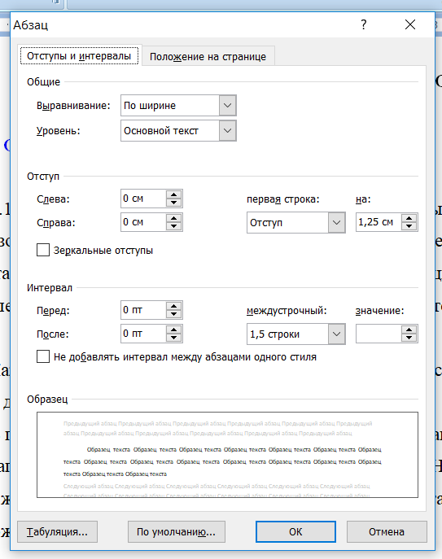
Рисунок 1 – Настройка параметров текста
Каждый лист оформляется с рамкой (20 мм – с левой стороны, 5 мм – со всех других сторон).
В правом нижнем углу каждого листа пояснительной записки должен располагаться угловой штамп 15 × 185 мм (рисунок 3), на листе «Содержание» располагают основной штамп, на ширину листа – 40 × 185 мм, (рисунок 2).
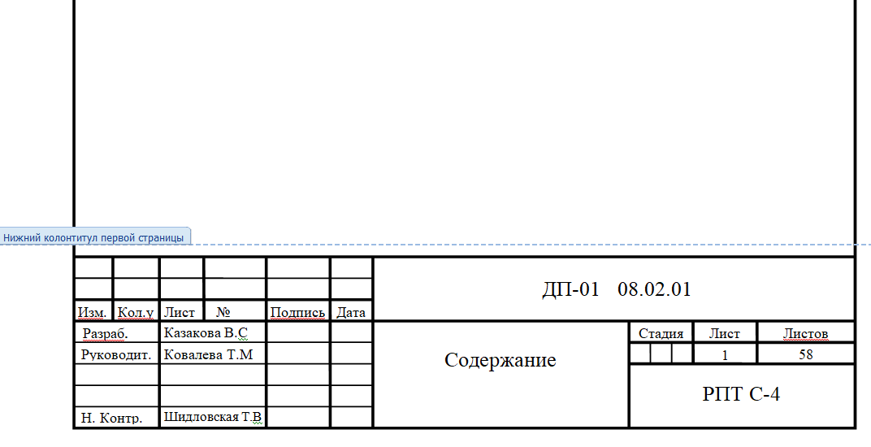
Рисунок 2 – Основная надпись для первого листа пояснительной записки
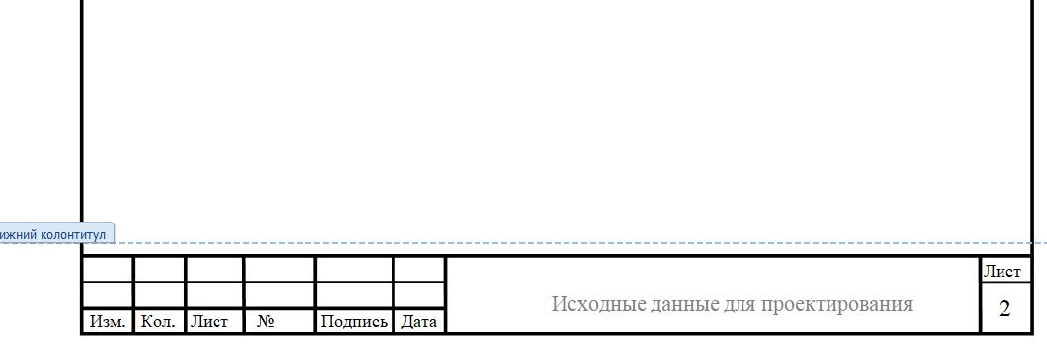
Рисунок 3 – Основная надпись для последующих листов пояснительной записки
Разрешается использовать компьютерные возможности акцентирования внимания на определенных терминах, формулах, теоремах, применяя шрифты разной гарнитуры. Полужирный шрифт и подчеркивание не применяются.
1.2. Написание текста должно быть чётким, качественным. Описки и графические неточности, обнаруженные в тексте, могут быть исправлены после аккуратной подчистки или закрашиванием белой краской, наклейки не допускаются.
1.3. Перечень и правила допускаемых сокращений слов установлены в ГОСТ 2.316, ГОСТ 7.12.
Если в аттестационной работе принята особая система сокращения слов и наименований, то перечень принятых сокращений должен быть приведен в структурном элементе ВКР ОПРЕДЕЛЕНИЯ, ОБОЗНАЧЕНИЯ И СОКРАЩЕНИЯ, который располагается на следующей странице за структурным элементом СОДЕРЖАНИЕ.
1.4. Текст печатается с соблюдением полей: левого – 30 мм, правого – 10 мм, нижнего и верхнего – не менее 15 мм (рисунок 4).
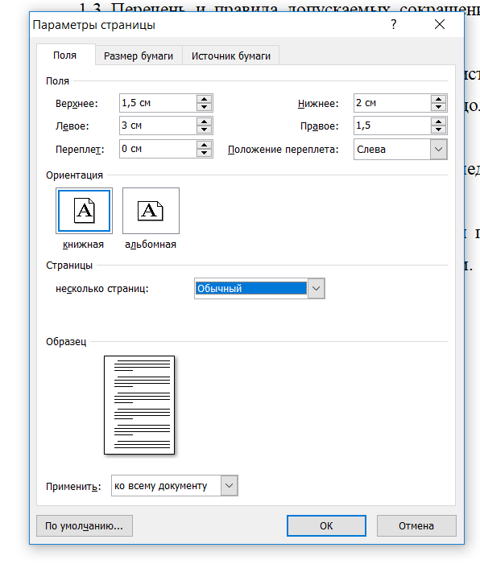
Рисунок 4 – Настройка параметров страницы
1.5. В тексте допустимы ксерокопии документов.

2. Изложение текста

2.1. Текст должен быть кратким, чётким и не допускать различных толкований. При изложении обязательных требований должны применяться слова «должно», «следует», «необходимо», «требуется», «не допускается», «запрещается», «не следует».
2.2. Изложение текста приводится в безличной форме. Например: «…значение коэффициента принято…», или «принимается».
2.3. В тексте должны применяться научно-технические термины, обозначения и определения, установленные соответствующими стандартами, а при их отсутствии – общепринятые в научно-технической литературе.
2.4. В тексте не допускается:
– применять обороты разговорной речи, техницизмы, профессионализмы;
– применять для одного и того же понятия различные научно-технические термины, близкие по смыслу (синонимы), а также иностранные слова при наличии равнозначных слов и терминов на русском языке;
– сокращать обозначения единиц физических величин, если они употребляются без цифр, например, м, с, следует писать «1м, 1с или метр, секунда», за исключением единиц физических величин в головках и боковиках таблиц, в расшифровках буквенных обозначений, входящих в формулы и рисунки;
– применять знак «Ø» для обозначения диаметра (следует писать слово «диаметр»). При указании размера или предельного отклонения диаметра на чертежах, помещённых в тексте ВКР, перед размерным числом следует писать знак «Ø»;
– применять без числовых значений математические знаки,
> (больше), < (меньше), = (равно), ≠ (не равно), а также знаки № (номер), % (процент);
– применять индексы стандартов без регистрирующего номера, например, ГОСТ 2.316;
– сокращение слов и словосочетаний, за исключением оформления библиографической записи, согласно ГОСТ 7.12, допускаемых сокращений слов в конструкторской документации выполняются в соответствии с ГОСТ 2.316.
2.5. Сокращения в тексте допускаются только общепринятые:
– в середине предложений – «см.», «т. е.»;
– в конце предложений – «и т. д.», «и др.», «и т. п.»;
– при фамилии или названии учреждения – сокращения ученых степеней и званий, например, д-р техн. наук Иванов К.М.; канд. физ.-мат. наук Петров Ю.С.; чл.-кор. АН РФ; проф. СГГА; акад. Смирнов; доц. Семенов; ст. (мл.) науч. сотр. СГГА;
– при наличии цифрового обозначения – «с.» (страница), «г.» (год), «гг.» (годы), например, с. 5, 2006 г.
Не допускаются сокращения следующих слов и словосочетаний: «так как», «так называемый», «таким образом», «так что», «например».
2.6. В тексте следует применять стандартизованные единицы физических величин, их наименование и обозначение, установленные в ГОСТ 8.417.
2.7. Интервалы чисел в тексте записывают со словами «от» и «до» (имея в виду «от и до... включительно»). Если после чисел указана единица физической величины или числа представляют безразмерные коэффициенты, или через тире, если числа представляют порядковые номера.
2.8. Имена следует писать в следующем порядке: фамилия, имя, отчество (или – фамилия, инициалы, при этом не допускается перенос инициалов отдельно от фамилии на следующую строку).
2.9. Использование цитат требует соблюдения правил, включающих как общие требования к цитатному материалу, так и указания на те или иные особенности его оформления.
К общим требованиям нужно отнести следующее:
– цитируемый текст должен приводиться в кавычках без малейших изменений;
- недопустим пропуск слов, предложений или абзацев без указания на то, что такой пропуск делается (такие пропуски обычно обозначаются отточием);
- недопустима замена слов, так как замена всего одного слова даже очень близким ему синонимом может существенно изменить смысл высказывания;
- должны сохраняться все особенности авторских написаний, так как изменение таких написаний приводит к искажению смысла высказывания, стиля авторского изложения (исправляются слова, написанные по старой орфографии, а также опечатки);
– цитирование должно быть полным;
– нельзя объединять в одной цитате несколько выдержек, взятых из разных мест цитируемого источника (хотя эти выдержки могут быть и логически связанными, и однородными по материалу). Каждая такая выдержка должна оформляться как отдельная цитата;
– все цитаты должны сопровождаться указаниями на источник. Это позволяет при необходимости проверить правильность цитирования, повышает ответственность автора за точность цитирования. Ссылки оформляются по общим правилам составления библиографических описаний в соответствии с 5.9, например, [3, с. 5], [2, с. 4-6], [2, с. 1, 4, 6].

3. Вопросы нумерации

3.1. Страницы ВКР следует нумеровать арабскими цифрами, соблюдая сквозную нумерацию по всему тексту.
3.2. Титульный лист и задание на ВКР включают в общую нумерацию страниц квалификационной работы, номера страниц на них не проставляются.
3.3. Разделы, подразделы, пункты, подпункты основной части работы нумеруют арабскими цифрами.
3.4. Разделы должны иметь порядковые номера в пределах работы, обозначенные арабскими цифрами, записанные с абзацного отступа. Заголовок раздела печатается прописными буквами посередине листа без точки в конце, без подчеркивания. Не допускается перенос слова на следующую строку, применение римских цифр, математических знаков и греческих букв.
Каждый раздел печатается с нового листа. Ниже заголовка раздела должна быть оставлена одна свободная строка.
3.5. Подразделы нумеруются в пределах раздела. Номер подраздела состоит из номера раздела и подраздела, разделённых точкой, например, 1.1, в конце номера подраздела точка не ставится.
Заголовки подразделов следует начинать печатать с абзацного отступа с прописной буквы, не подчеркивая, без точки в конце. Выше и ниже заголовка подраздела должно быть оставлено по одной свободной строке.
3.6. Пункты должны иметь порядковую нумерацию в пределах каждого подраздела. Номер пункта включает номер раздела и порядковый номер подраздела и пункта, разделённых точкой, например, 1.1.1, 1.1.2, и печатается с абзацного отступа. Пункт может иметь заголовок, который записывают с прописной буквы, с абзацного отступа. Свободная строка между заголовком пункта и последующим текстом не оставляется.
3.7. Заголовок подраздела, пункта и подпункта не должен быть последней строкой на странице.
3.8. Внутри пунктов или подпунктов могут быть приведены перечисления. Перед началом перечислений ставится двоеточие. Перед каждым элементом перечисления следует ставить дефис.
При необходимости ссылки в тексте ВКР на один из элементов перечисления, вместо дефиса ставятся строчные буквы в порядке русского алфавита, начиная с буквы а (за исключением букв ё, з, й, о, ч, ъ, ы, ь), после которой ставится круглая скобка, например, а) и т. д. Например:
Звено каменщиком «двойка» состоит из:
а) каменщика 5 разряда;
б) каменщика 2 разряда.
или
Звено каменщиком «двойка» состоит из:
- каменщика 5 разряда;
- каменщика 2 разряда.
3.9. При ссылках на структурные элементы текста ВКР, который имеет нумерацию из цифр, не разделенных точкой, указывается наименование этого элемента полностью, например, «…в соответствии с разделом 5», или «…по пункту 3».
Если номер структурного элемента ВКР состоит из цифр (буквы и цифры), разделенных точкой, то наименование этого структурного элемента не указывают, например, «…по 4.10», «…по формуле (3)», «…в таблице В.2 », «...на рисунке 3».
3.10. Дипломная работа должна в обязательном порядке включать в себя содержание. Рекомендуется использовать функцию Microsoft Word Автособираемое оглавление. В содержании указывается с какой страницы начинается каждый из разделов или подразделов. Например:
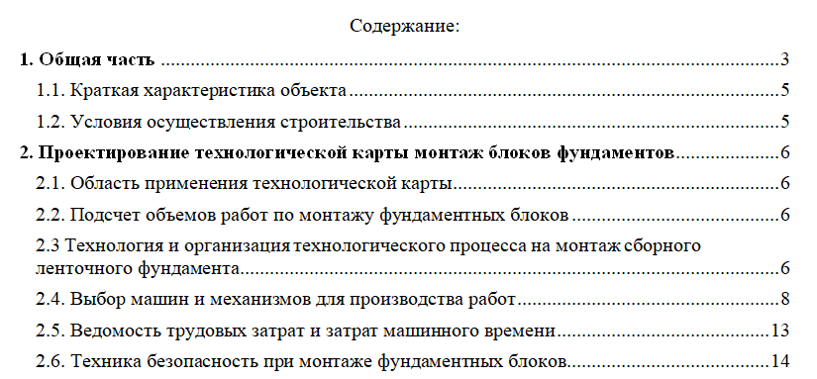
Допускается при приведении разделов в содержании перед цифрой указывать слово РАЗДЕЛ. Например, «Раздел 5. Экономический раздел».

4. Формулы и единицы величин

4.1. Формулы пишутся отдельной строкой, выравниваются по центру.
4.2. После формулы помещают перечень всех принятых в формуле символов с расшифровкой их значений и указанием размерности (если в этом есть необходимость). Буквенные обозначения дают в той же последовательности, в которой они приведены в формуле.
4.3. Формулы нумеруются сквозной нумерацией в пределах всей работы арабскими цифрами. При этом номер формулы указывают в круглых скобках в крайнем правом положении на строке.
4.4. Формулы, помещённые в приложениях, должны нумероваться отдельной нумерацией арабскими цифрами в пределах каждого приложения с добавлением перед каждой цифрой обозначения приложения, например, формула (В.1).
4.5. В формулах в качестве символов физических величин следует применять обозначения, установленные соответствующими государственными стандартами (ГОСТ 8.417). Пояснения символов и числовых коэффициентов, входящих в формулу, если они не пояснены ранее в тексте, должны быть приведены непосредственно под формулой и должны соответствовать типу и размеру шрифта, принятому при написании самой формулы.
4.6. Первая строка пояснения должна начинаться с абзацного отступа со слова «где» без двоеточия после него.
Пример
Проверка по несущей способности прямоугольного сечения вычисляют по формуле:
М ≤ R_{b*}b* х*(h₀ - 0.5*х) (1)

где
М – изгибающий момент, кН*м;
R_{b} – расчетное сопротивление бетона, кН/см²;
b – ширина сечения, см;
х – высота сжатой зоны, см;
h₀ – расчетная высота сечения, см.
Изгибающий момент определяется по формуле (2):
М=q*l²₀/8 (2)
где
q – нагрузка на 1погонный метр, кН/м;
l₀ – расчетная длина, см.
4.7. Если формула не помещается в строку, то часть ее переносят на другую строку только на математическом знаке основной строки, обязательно повторяя знак во второй строке. При переносе формулы на знаке умножения применяют знак «×».

5. Иллюстрации

5.1. Все иллюстрации в тексте работы (графики, чертежи, схемы, компьютерные распечатки, диаграммы, фотоснимки) размещают сразу после первой ссылки на них и обозначают словом «Рисунок».
5.2. Иллюстрации, за исключением иллюстраций приложений, следует нумеровать арабскими цифрами сквозной нумерацией.
5.3. Иллюстрации должны иметь наименование и при необходимости – пояснительные данные (подрисуночный текст). Если текст пояснительных данных приводится над номером рисунка, то допускается понижение шрифта (кегль 12). После номера рисунка ставится тире, наименование пишется с прописной буквы. Слово «Рисунок» и наименование помещают после пояснительных данных и располагают посередине строки.
5.4. Рисунки располагают после первой ссылки на них в тексте, например …на рисунке 5 представлен путь движения монтажного крана и расположение самого неудобного элемента для монтажа:
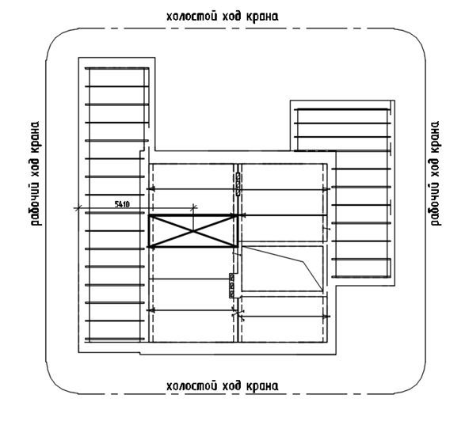
Рисунок 5 – Путь движения монтажного крана

5.4. Иллюстрации каждого приложения обозначают отдельной нумерацией арабскими цифрами с добавлением перед цифрой обозначения приложения. Например, Рисунок А.3.
Допускается нумеровать иллюстрации в пределах раздела. В этом случае номер иллюстрации состоит из номера раздела и порядкового номера иллюстрации, разделенных точкой. Например - Рисунок 1.1.
5.5. При ссылках на иллюстрации следует писать «…в соответствии с рисунком 2».

6. Таблицы

Таблицы представляют собой форму организации материала, позволяющую систематизировать и сократить текст, обеспечить обозримость и наглядность информации.
Правила оформления таблиц:
– каждая таблица должна иметь заголовок, точно и кратко отражающее ее содержание.
– таблицы и нумеруют сквозной нумерацией (1,2,3, и т.д.) или в пределах раздела, к которому относится таблица, где сначала указывается номер раздела, а после точки обозначается порядковый номер таблицы, например «Таблица 1.2» (вторая таблица первого раздела). Заголовок помещают над таблицей.
– таблицу помещают сразу после упоминания о ней в тексте, таблицы в зависимости от их размера помещают после текста, в котором они упоминаются, или на следующей странице, а при необходимости в приложении;
– на все таблицы в тексте дипломной работы (проекта) должны быть ссылки, например «… в таблице 6 произведен подсчет объемов работ по монтажу сборного ленточного фундамента».
Таблица 6 – Подсчет объемов работ по монтажу фундаментных блоков
№  п/п | Наименова-ние изделия | ГОСТ, серия | Марка | Размеры, м |  |  | Мате-риал | Масса, т | Коли-чество
 |  |  |  | длина | ширин | высота
1 | Блоки фундаментные | 13579-  78 | ФБС 24.6.6-т | 2380 | 600 | 580 | ж/б | 1,96 | 50
 |  | 13579-78 | ФБС 12.6.6-т | 1180 | 600 | 580 | ж/б | 0,96 | 30
 |  | 13579-78 | ФБС 9.6.6-т | 880 | 600 | 580 | ж/б | 0,66 | 2
 |  | 13579-78 | ФБС 24.4.6-т | 2380 | 380 | 580 | ж/б | 1,12 | 18
 |  | 13579-78 | ФБС 12.4.6-т | 1180 | 380 | 580 | ж/б | 0,64 | 4
 |  | 13579-78 | ФБС 9.4.6-т | 880 | 380 | 580 | ж/б | 0,51 | 8
- цифры в графах таблиц должны проставляться так, чтобы разряды чисел во всей графе были расположены один под другим, В одной графе количество десятичных знаков должно быть одинаковым. Если данные отсутствуют, то ставят знак тире;
– если таблица не помещается на листе, допускается переносить ее на второй лист и заголовок, например:
Продолжение таблицы 8
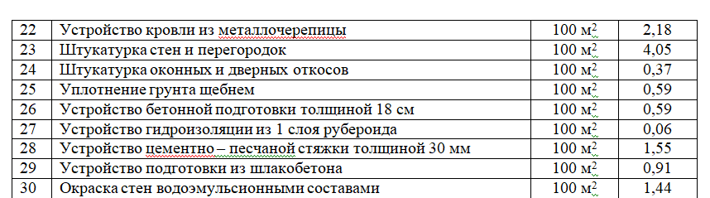

7. Приложения

Материал, дополняющий текст работы, допускается помещать в приложениях. Приложениями могут быть, например, графический материал, таблицы большого формата, расчеты, описания аппаратуры и приборов, описания алгоритмов и программ задач, решаемых на ПК и т.д.
Приложение оформляют как продолжение работы на последующих его листах или выпускают в виде самостоятельного документа.
В тексте документа на все приложения должны быть даны ссылки. Приложения располагают в порядке ссылок на них в тексте документа.
Каждое приложение следует начинать с новой страницы с указанием наверху посередине страницы слова "Приложение".
Приложение должно иметь заголовок, который записывают симметрично относительно текста с прописной буквы отдельной строкой.
Приложения обозначают заглавными буквами русского алфавита, начиная с А, за исключением букв Ё, 3, Й, О, Ч, Ь, Ы, Ъ. После слова "Приложение" следует буква, обозначающая его последовательность.
Допускается обозначение приложений буквами латинского алфавита, за исключением букв I и О.
Приложения должны иметь общую с остальной частью документа сквозную нумерацию страниц.
Все приложения должны быть перечислены в содержании документа (при наличии) с указанием их номеров и заголовков.

8. ГРАФИЧЕСКАЯ ЧАСТЬ ПРОЕКТА

Графическая часть дипломного проекта разрабатывается в соответствии с требованиями Единой системы конструкторской документации (ЕСКД), которая представляет собой комплекс Государственных стандартов, определяющих правила и положения по разработке, оформлению и обращению конструкторской документации. Основные положения этой системы содержат ГОСТР21.1101-2013СПДС.
Чертежи разрабатываются на листах чертежной бумаги формата А2, размером 420 $×$ 594 мм. На каждом чертежном листе должна быть основная надпись, которая располагается в правом нижнем углу листа. Формы основной надписи представлены на рисунках 6 и 7. В основной надписи содержатся общие сведения об изображаемом объекте.
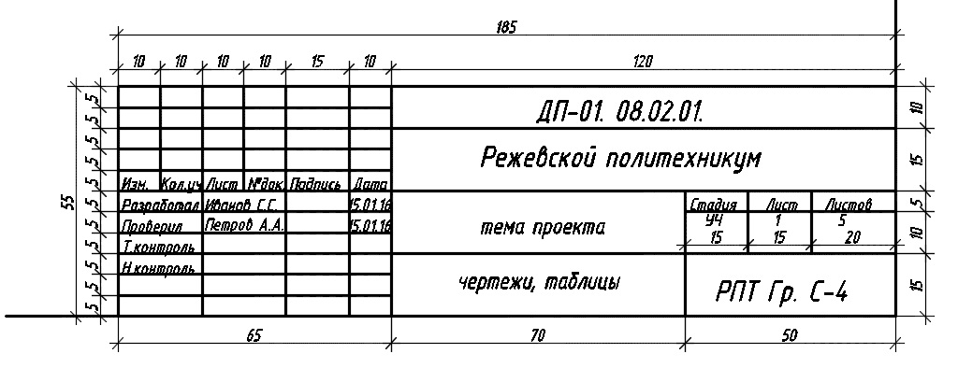
Рисунок 6 – Форма основной надписи для графических листов основных чертежей
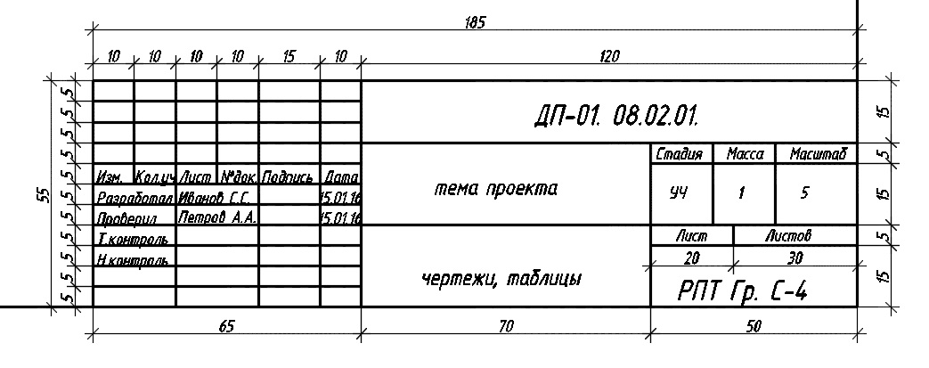Рисунок 7 – Форма основной надписи для графических листов по расчету строительных конструкций

Графический материал оформляют с использованием следующих масштабов:
- общие чертежи (планы, фасады, разрез, генплан) – 1 : 50; 1 : 75; 1 : 100; 1 : 200; 1 : 500
- Архитектурно-конструктивные узлы, схемы конструирования элементов – 1 : 10; 1 : 20.
Графическая часть дипломного проекта разрабатывается в соответствии с заданием на проектирование и содержит чертежи по всем разделам.
Размещение чертежей на листах принимается в соответствии с размерами здания, количеством этажей, размерами отдельных элементов и в каждом случае рассматривается индивидуально, при этом необходимо соблюдать требования по заполняемости листов. Процент заполнения должен быть не менее 75%.

